INFORME LABORATORIO Nº6

SUPERPOSICIÓN

Juan Esteban Diaz Delgado [u20212201615@usco.edu.co](mailto:u20212201615@usco.edu.co) Nicolás Andrés Yate Vargas [u20212201267@usco.edu.co](mailto:u20212201267@usco.edu.co)

Valeria Trujillo Ángel [u20212201160@usco.edu.co](mailto:u20212201160@usco.edu.co)

Camilo Andrés Vega u20202193353@usco.edu.co

Universidad Surcolombiana

**I. RESUMEN**

En este laboratorio analizaremos diferentes circuitos resistivos con el fin de comprobar el teorema de superposición para dar solución de circuitos, aplicaremos y comprobaremos ley de voltajes de Kirchhoff (LKV) en mallas y nodos para conocer el aporte de cada fuente ya sea de voltaje o corriente.

Para la comprobación de estos circuitos se realizaron montajes de circuitos en donde el primero se observaron que todas las fuentes estuvieran encendidas, después se procedió a dejar un fuente encendida y la otra en corto circuito y después inversamente para conocer el aporte de cada fuente al circuito.

**II. PALABRAS CLAVE**

° Voltaje (V) ° Malla

° Ohmios (Ω) ° Supermallas

° Amperios(A) ° Método de superposición

° Ley de Kirchhoff ° Simuladores electronicos.

**III. DESARROLLO PRÁCTICO**

Para este laboratorio, aplicamos el método superposición donde se realizaron tres montajes de circuitos resistivos, en los cuales se observaron el aporte de cada fuente de voltaje al circuito, para obtener dicho aporte se necesitaba identificar las fuentes existente en el circuito, en este caso fueron 2, por lo tanto y ya dicho anteriormente se montaron 3 circuitos, por lo tanto se necesitaron diferentes métodos y elementos electrónicos como:

**Multímetro** (para la medición de voltajes, corriente y resistencia): Un multímetro, también denominado polímetro o tester, es un instrumento eléctrico portátil para medir directamente magnitudes eléctricas activas, como corrientes y potenciales, o pasivas, como resistencias, capacidades y otras.

El cual se utilizaría para medir la resistencia, corriente y voltaje de los diferentes elementos electrónicos.

**Figura N1**

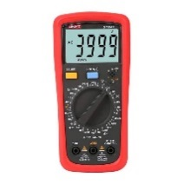

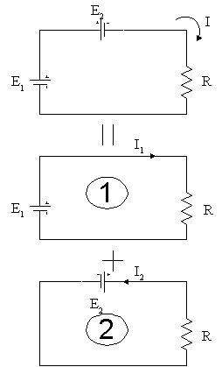**Teorema de superposición:** Se usa para la solución de redes con dos o más fuentes que no están en serie o en paralelo. La principal ventaja de este método es que la mayoría de las veces no requiere del uso de una técnica matemática, como la de determinantes, para encontrar los voltajes o las corrientes requeridas. En su lugar, cada fuente se analiza de manera independiente y la suma algebraica se encuentra para determinar una cualidad desconocida de la red.

**Figura N2**

En el primer circuito (Fig. 1) se solicitaba hallar las magnitudes de voltaje y corriente en cada resistencia dentro del circuito, teniendo en cuenta que las todas las fuentes estuvieran prendidas para poder observar el aporte total de todas las fuentes al circuito tal y como se observa en las en la figura número 1.

**Figura N3**

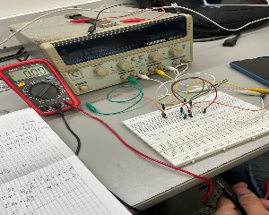

En el segundo circuito (fig. 20) igualmente se pedía obtener el valor de las magnitudes de voltaje y corriente en cada resistencia pero a diferencia de lo mencionado anteriormente solo estaba encendida una de las fuentes, la cual era la de 5v por lo tanto la fuente de 12v se apagó formando así un corto circuito, todo esto con el fin de obtener el aporte de dicha fuente al circuito, todo esto se puede observar en la figura número dos.

**Figura N4**

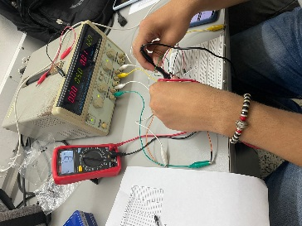

Como penúltimo paso se dejó encendida la fuente de 12v y por lo tanto apagada la fuente de 5v, formando así un corto circuito, después de midieron las magnitudes eléctricas como voltaje y corriente de los resistores dentro del circuito para poder medir el aporte que genera dicha fuente al circuito, lo dicho anteriormente se observa en la figura número cinco.

**Figura N5**

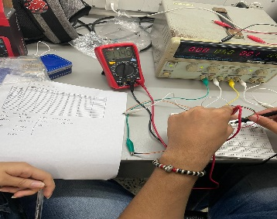

Finalmente se agruparon los datos obtenidos durante la práctica con el fin de comprobar la veracidad de dicho teorema, el cual nos dice que una vez obtenidos los aportes de cada fuente al circuito, estos se suman y el valor obtenido deberá ser igual al circuito original con todas las fuentes encendías.

El realizar el procedimiento teórico, simulado y montaje experimental nos permitirán comprobar teorema de superposición.

**IV. ANALISIS DE RESULTADOS**

En este laboratorio se comprobó el teorema de superposición por el método de nodos, dicho teorema es fundamental para el análisis de circuitos eléctricos teniendo en cuenta que se necesite analizar el aporte de cada fuente al circuito. En cada nodo se comprobó la ley de voltaje de Kirchhoff de nodos, aunque se tenía el conocimiento que se podía resolver con el método de mallas, etc.

Al analizar todo el proceso del análisis de cada circuito por el método de mallas y supermallas se observa que dicho método es más práctico que el método utilizado con anterioridad referente a la aplicación de leyes de Kirchhoff en nodos y trayectorias, aunque claro está, que esto depende del método que el estudiante considere más práctico.

En los circuitos en los cuales se midieron las magnitudes de voltaje y corriente de cada elemento se nota una diferencia entre las magnitudes medidas por el simulador o por proceso teórico, esto se explica por la disipación de energía o potencia que existe en cualquier sistema, dicha potencia puede disiparse en energía calórica o de cualquier otro tipo, por otro lado se observa que los elementos del circuito como las resistencia no cuentan con un valor de ohmios igual a la simulación y esto desencadena que los resultados no concuerden con la teoría o con los valores arrojados por el simulador ya que los resistores cuentan con una tolerancia de margen de error, por otro lado se utilizaron diferentes valores que se aproximaran a los resistores solicitados, esto también es un factor que influye directamente en los resultados obtenidos,

En cada nodo que fue objeto de estudio se comprobó la conocida ley de Kirchhoff de voltajes en los nodos: La suma de todas las corrientes es igual a cero. Sin importar el valor de la fuente o los elementos conectados al nodo, dicha ley se cumplió en cada nodo del circuito.

En el momento de obtener los valores de las magnitudes de voltaje y corriente dependiendo de la fuente de voltaje encendida se procedió a suma r los aportes y el resultado obtenido se comparó con los valores medidos del circuito original, del mismo modo se concluyó que son iguales, por lo tanto el teorema de s superposición es correcto.

**V. CUESTIONARIO**

En el siguiente circuito calcula el voltaje que cae en cada resistencia y la corriente que circula en cada elemento utilizando el teorema de la superposición. Calcula la tabla de potencias correspondiente.

**AN VI**

$$\frac{V1-V2}{220}+\frac{V1-0-12}{470}+\frac{V1-V3}{330}=0$$

**AN V2**

$$V2-0-5=0 ,$$

$$V2=5$$

**AN V3**

$$\frac{V3}{120}+\frac{V3-V1}{330}+\frac{V3-V2}{820}=0$$

**V1=5.54v VR1= 3.18v VR4=1.819v**

**V2=5v VR2=-541.514mv VR5=-6.458v**

**V3=1.81v VR3=3.72v IR1=3.88mA**

**IR2=-2.46mA IR3=11.3mA IR4=15.2mA**

**IR5=-13.7mA**

**ON F12v**

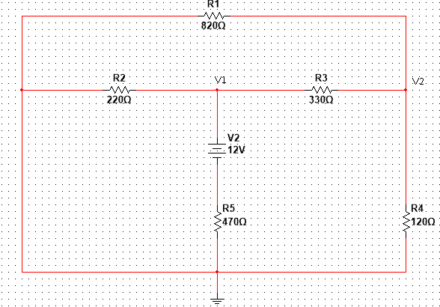

**AN V1**

$$\frac{V1}{220}+\frac{V1-12}{470}+\frac{V1-V2}{330}=0$$

**AN V2**

$$\frac{V2}{820}+\frac{V2-V1}{330}+\frac{V2}{120}=0$$

**V1=2.85v VR2= -2.845v VR5=-9.155v**

**V2=685mv VR3=2.16v IR1=-836µA**

**VR1=-685.19mv VR4=685.19mv IR2=-12.9mA**

**IR3=6.55mA IR4=5.71mA IR5=-19.5mA**

**ON F5V**

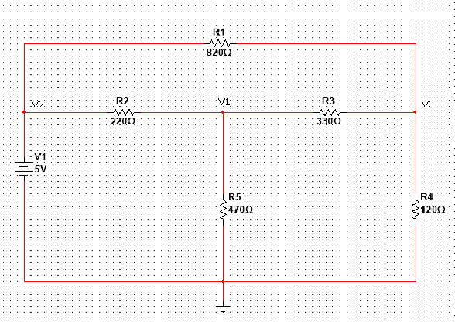

**AN V1**

$$\frac{V1-V2}{220}+\frac{V1-V3}{330}+\frac{V1}{470}=0$$

**AN V2**

$$V2-0-5=0$$

$$V2=5$$

**AN V3**

$$\frac{V3-V2}{820}+\frac{V3-V1}{330}+\frac{V3}{120}=0$$

**V1=2.7v VR1= 3.866v VR4=1.134v**

**V2=5v VR2=2.304v VR5=2.696v**

**V3=1.13v VR3=1.560v IR1=4.71mA**

**IR2=10.5mA IR3=4.73mA IR4=9.45mA**

**IR5=5.7mA**

**VI. CONCLUSION**

Como consecuencia de lo antes expuesto en el informe, podemos afirmar que se cumplieron los objetivos propuestos por la práctica ya que el estudiante después de la práctica aprendió a analizar y comprobar circuitos por medio del teorema de teorema de superposición, el cual nos habla de que finalmente se puede analizar un circuito, sumando el aporte de cada fuente de dicho circuito, el estudiante concluyo que dicho teorema es muy práctico para conocer el aporte de cada fuente al circuito, pero solo si se necesita saber lo dicho anteriormente, ya que para un análisis general hay métodos más prácticos y más sencillos que al analizarlo por dicho método.

**VII. REFERENCIAS**

[1]***Análisis de circuitos en ingeniería (7a. ed.)*** *por William H. Jr. Hayt, Jack E. Kemmerly, and Steven M. Durbin* [2]***circuitos resistivos*** *por Luis A. Huergo*

[4]***Circuitos y dispositivos electrónicos****, Ronald J.  Tocci Adolfo Bustamante Ramos tr.; J.Refugio  Salas Contreras tr. 1986*